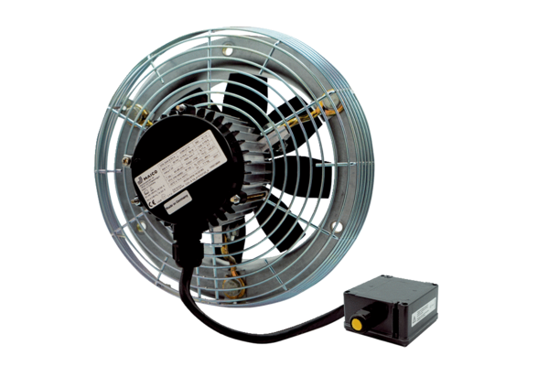Osiowy wentylator ścienny DZS 50/6 B Ex tOpakowanie jednostkowe: 1 sztukaAsortyment: C
Numer artykułu: 0094.0213Producent: MAICO

